Relationsæsken

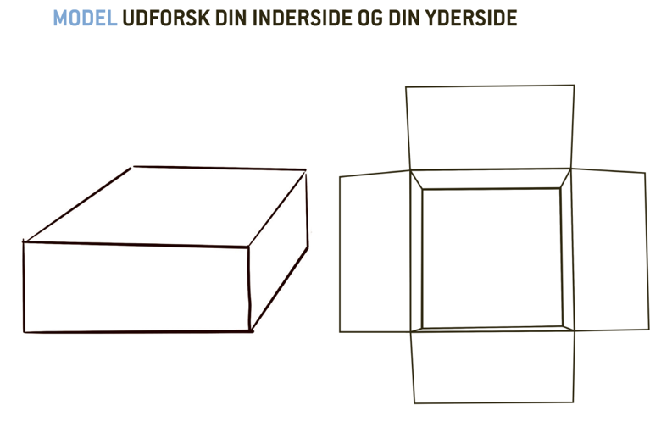
Din yderside Din inderside

Den andens yderside Den andens inderside

